ТАДБИРКОРЛИК СУБЪЕКТЛАРИ УЧУН ЖОЙЛАРДА ЯРАТИЛГАН ИШБИЛАРМОНЛИК МУҲИТИНИ ЎРГАНИШ МАҚСАДИДА ЎТКАЗИЛГАН СЎРОВНОМАЛАР НАТИЖАЛАРИ ЮЗАСИДАН
ҚИСҚАЧА МАЪЛУМОТ

Тадбиркорлик субъектлари учун яратилган ишбилармонлик муҳитининг жойларда ижро этилиш ҳолатлари, тадбиркорларни қизиқтираётган йўналишлар, мавжуд муаммо ва таклифларини ўрганиш мақсадида Ўзбекистон Републикаси Савдо-саноат палатаси ўзининг ҳудудий тузилмалари орқали жойларда фаолият кўрсатаётган саноат корхоналари орасида Сўровнома ўтказилиб келинмоқда.
Савдо-саноат палатаси томонидан 2015 йил мобайнида жами 1 993 та тадбиркорлик субъектлари орасида сўровнома ўтказилган ва таҳлил қилинган. Таҳлилларга кўра, ўтказилган сўровномаларда 1 993 та тадбиркорлик субъектлари қатнашган бўлиб, шулардан 373 та тадбиркорлар томонидан сўровномада жами 1 082 та (“ривожланиш” ва “муаммоли”) масала кўрсатилган.
“Муаммо” йўналишидаги масалаларни асосий қисмини банкдаги масалалар, инфратузилма тармоқлари билан боғлиқ муаммолар, рухсат берувчи хужжатларни расмийлаштириш, ер ажратиш, ҳисоботларни топшириш ва бошқа масалалар ташкил этади.
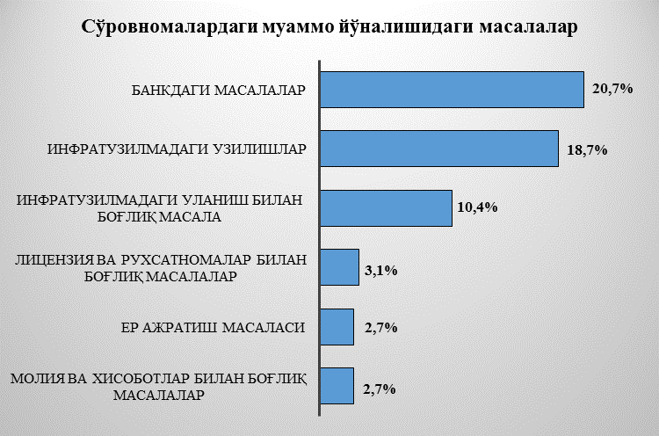

“Ривожланиш” йўналишидаги масалаларни асосий қисмини бизнес форум ва кўргазмаларда қатнашиш, ўқув курсларида иштирок этиш, Ўзбекистон ва хориждан инвестор топиш, ускуна ва мини-технологиялар олиб бериш, маҳсулот ва хизматларни экспорт қилиш ва бошқа масалалар ташкил этади.
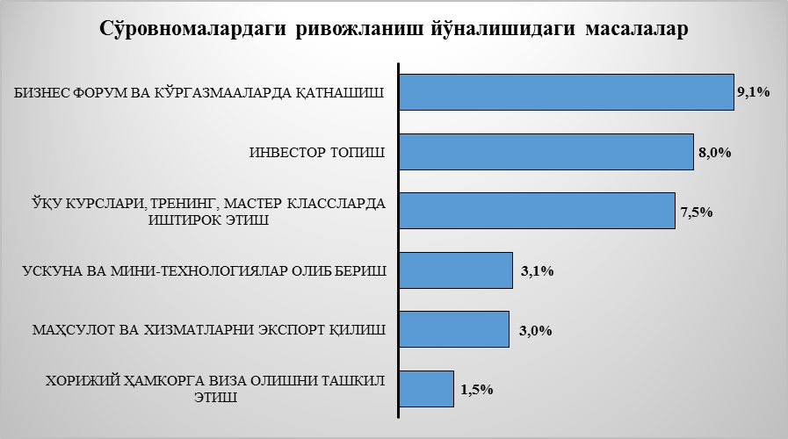

“Муаммо” йўналишидаги энг кўп масала сифатида банк билан боғлиқ ҳолатлар акс эттирилган бўлиб, бу масала бўйича ўз муносабатларини билдирганларнинг аксарият қисмини Навоий, Бухоро, Наманган ва Қашқадарё вилоятлари тадбиркорлари баён қилган, асосий масалалар сифатида эса банкдан нақд пул олиш, кредит олиш йўналишлари кўпроқ қайд этилган. Ўз навбатида, сўровнома натижаларига кўра банк билан муносабат Андижон, Сирдарё ва Хоразм вилоятларида яхши йўлга қўйилганлигини кўрсатди, ушбу ҳудудларда бу йўналишлар муаммо сифатида кўрсатилмаган.
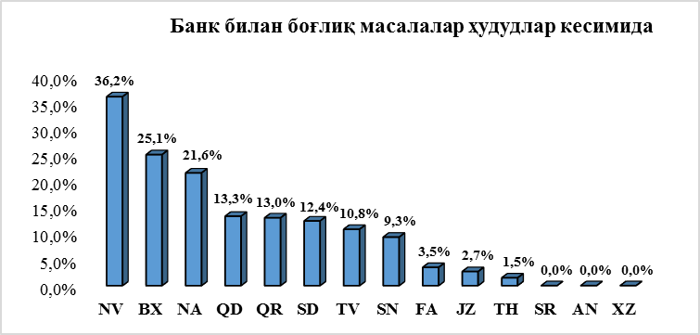

Инженерлик тармоқларидаги узилишлар, шу билан бирга уланиш билан боғлиқ масалаларнинг аксарияти Сурхондарё, Қашқадарё, Фарғона, Навоий, Наманган вилоятлари тадбиркорлари томонидан қайд этилган. Тадбиркорлик субъектлари сўровномада бир кунда ўртача 2-6 соатгача узилишлар кузатилаётганлигини кўрсатган. Айрим ҳудудларда бу кўрсаткич бундан ҳам юқори эканлиги қайд қилинган.
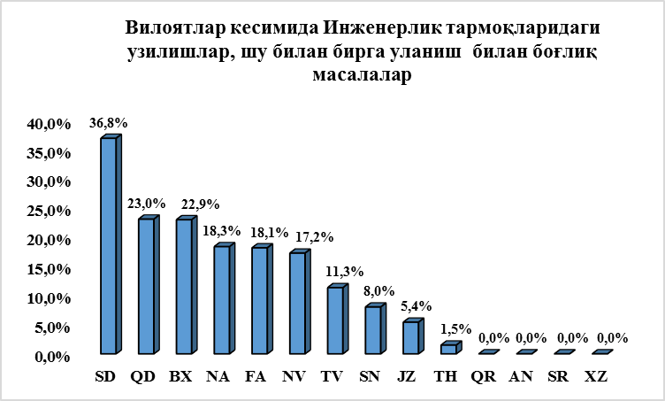

Фаолияти учун лицензия олиш, рухсат берувчи ҳужжатларни расмийлаштириш, сертификат ва стандартларни олиш масаласи қарийб 3,1% тадбиркорлар томонидан қайд этилиб, ўтган йилги кўрсаткич 2,7%ни ташкил қилган. Бу Навоий, Самарқанд, Бухоро, Қашқадарё, Сурхондарё вилоятлари ва Тошкент шаҳри зиммасига тўғри келган. Ўз навбатида, Қорақалпоғистон Республикаси, Наманган, Тошкент ва Фарғона вилоятларида бу йўналишда муаммоли масалалар борлиги кўрсатилмаган.

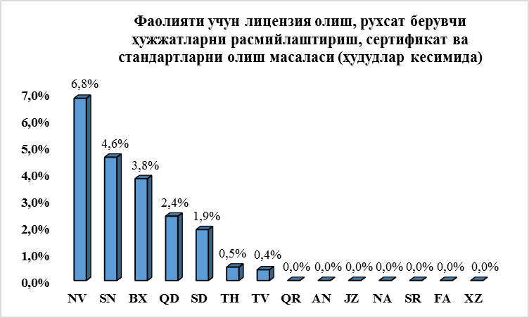

Ер ажратиш, бўш турган бино-иншоатлардан фойдаланиш масаласи бўйича муаммосини билдирган тадбиркорлар сони 2014 йил натижасига нисбатан қарийб 7-8%га камайган бўлсада, бу борадаги муаммоли масалалар республикамизнинг Сурхондарё, Навоий, Самарқанд, Бухоро, Наманган, Тошкент, Қашқадарё вилоятлари ва Тошкент шаҳрида қайд этилган. Ушбу масалада Андижон, Жиззах, Сирдарё ва Хоразм вилоятларида қолган ҳудудларга нисбатан кам қайд этилганини кўрсатиб ўтишимиз мумкин.
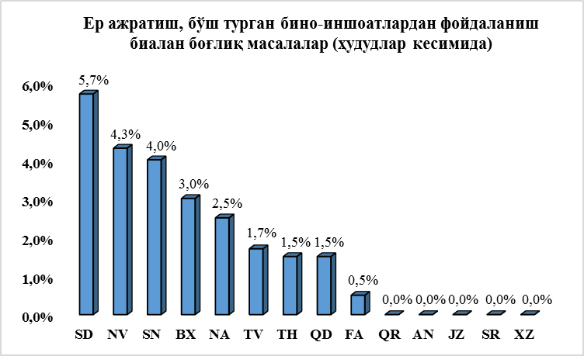

“Ривожланиш” йўналишидаги энг кўп масала сифатида Ўзбекистон ва хориждаги бизнес форум ва кўргазмаларда қатнашиш масаласида қарийб 9,1% тадбиркорлар томонидан қайд этилиб, Бухоро, Самарқанд, Сурхондарё, Фарғона, Қашқадарё, Навоий ва Тошкент вилоятлари зиммасига тўғри келган. Ўз навбатида, Қорақалпоғистон Республикаси, Жиззах, Сирдарё, Хоразм вилоятлари ва Тошкент шаҳрида бу йўналишда муаммога дуч келиш ҳолатларининг борлиги кўрсатилмаган.
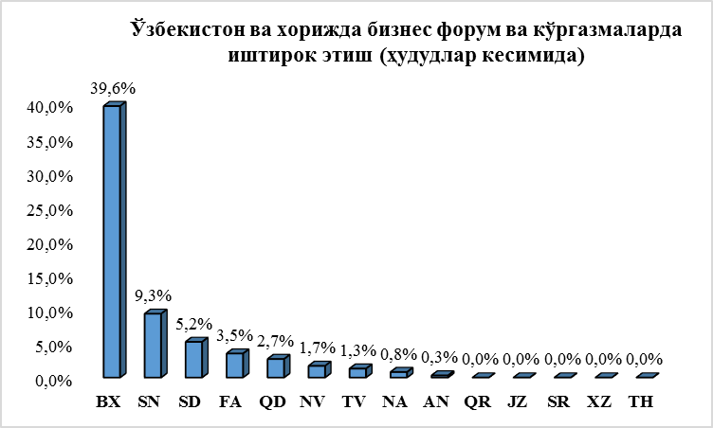

Ўзбекистон ва хориждан инвестор топиш масаласида қарийб 8% тадбиркорлар томонидан қайд этилган. Бу Бухоро, Самарқанд, Тошкент, Навоий, Наманган, Қашқадарё, Сурхондарё, Жиззах ва Фарғона вилоятлари зиммасига тўғри келган. Ўз навбатида, Қорақалпоғистон Республикаси, Андижон, Сирдарё, Хоразм вилоятлари ва Тошкент шаҳрида бу йўналишда муаммоли масалалар борлиги кўрсатилмаган.
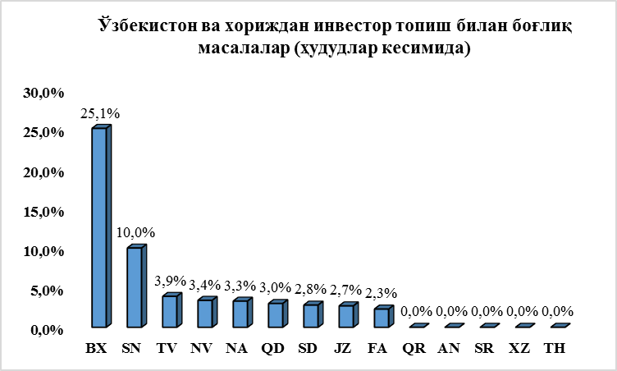

Ускуна ва мини-технологиялар Ўзбекистон ва хориждан олиб бериш масаласида қарийб 3,1% тадбиркорлар томонидан қайд этилган. Бу Бухоро, Самарқанд, Тошкент, Навоий, Наманган, Қашқадарё, Сурхондарё, Жиззах ва Фарғона вилоятлари зиммасига тўғри келган. Ўз навбатида, Қорақалпоғистон Республикаси, Андижон, Сирдарё, Хоразм вилоятлари ва Тошкент шаҳрида бу йўналишда муаммоли масалалар борлиги кўрсатилмаган.
